До базы «Престиж».
С ордынского шоссе поворот на Боровое (N 54°45'8", E 82°31'14"). Далее 11 км. до села. По главной улице, улице Ленина, до края населенного пункта (N 54°41'43", E 82°38'44"). Далее второй поворот направо:
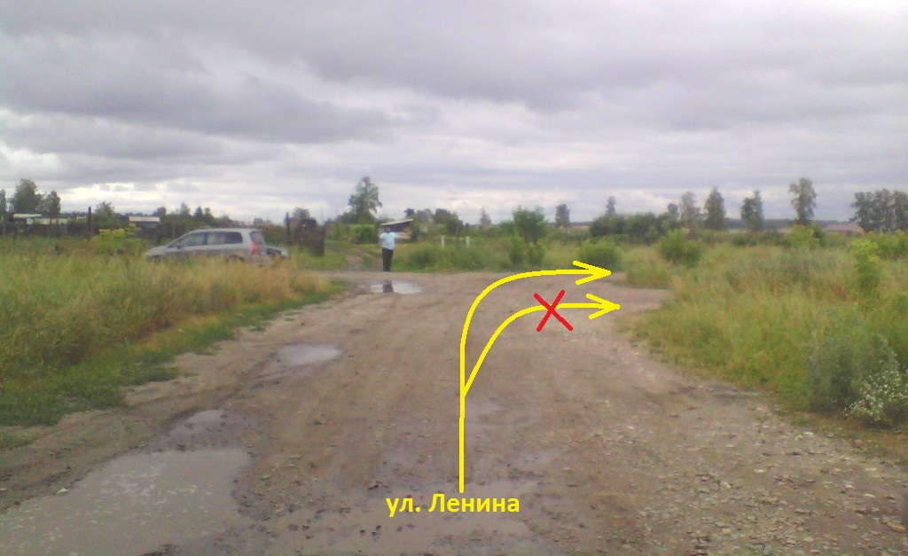
После поворота по прямой до яхт-клуба Престиж (N 54°41'39", E 82°38'54"):


